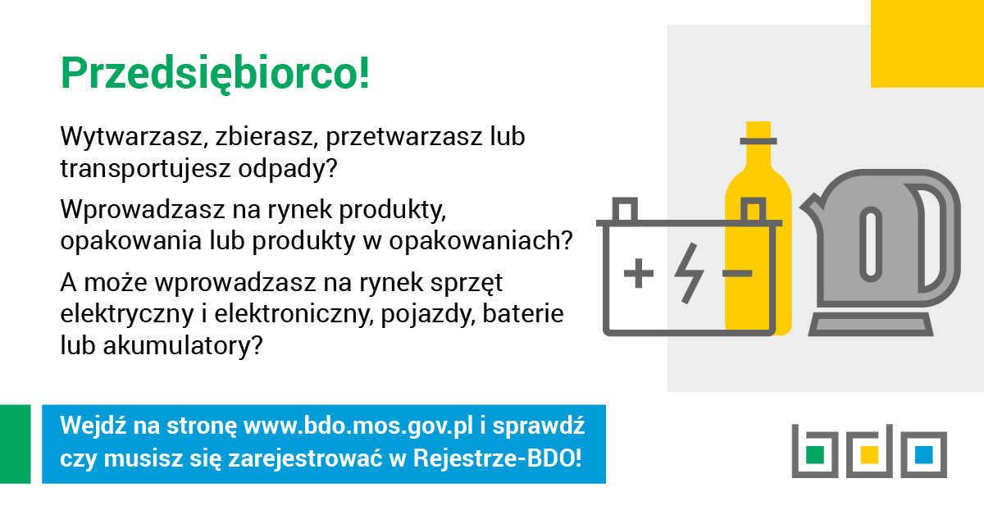
Co to jest Baza danych o produktach i opakowaniach oraz o gospodarce odpadami (BDO)?
BDO jest narzędziem, które umożliwi skuteczną kontrolę rynku gospodarki odpadami, przyczyniając się tym samym do efektywniejszego wspierania organów inspekcji ochrony środowiska w walce z nieprawidłowościami występującymi w tym sektorze.
Integralną częścią BDO jest Rejestr podmiotów wprowadzających produkty, produkty
w opakowaniach i gospodarujących odpadami, który został uruchomiony 24 stycznia 2018 r.
Od 1 stycznia 2020 r. uruchomione zostaną kolejne moduły systemu tj. moduł ewidencji
i moduł sprawozdawczości realizowane przez Instytut Ochrony Środowiska-Państwowy Instytut Badawczy we współpracy z Ministerstwem Środowiska.
Obowiązek rejestracji
Obowiązkiem rejestracji w Rejestrze-BDO objęte są nie tylko podmioty, które wytwarzają odpady oraz prowadzą ewidencję tych odpadów, ale również wprowadzający na terytorium kraju produkty w opakowaniach, opony, oleje smarowe, pojazdy, baterie lub akumulatory, sprzęt elektryczny i elektroniczny, producenci, importerzy i wewnątrzwspólnotowi nabywcy opakowań. W niektórych przypadkach może to dotyczyć nawet jednoosobowych działalności gospodarczych. Mogą to być np. salony kosmetyczne, gabinety stomatologiczne, firmy budowlane, zakłady mechaniki samochodowej, czy podmioty wytwarzające odpady niebezpieczne.
Kto nie musi się rejestrować?
Nie wszyscy przedsiębiorcy wytwarzający odpady podlegają obowiązkowi wpisu do
Rejestru-BDO. Obowiązek rejestracji nie dotyczy firm, które zlecają wykonanie usługi innemu podmiotowi, gdyż w wyniku zleconej usługi nie będą wytwórcą odpadów.
Na przykład, jeśli w danym przedsiębiorstwie wymieniane są świetlówki, a usługa jest wykonywana przez inną firmę w ramach umowy, to zgodnie z ustawą o odpadach wytwórcą odpadów powstałych w wyniku świadczenia danej usługi będzie podmiot, który świadczy tę usługę (chyba że umowa stanowi inaczej).
Dlatego warto zwracać uwagę na zapisy w umowie, dzięki którym można zastrzec, że to właśnie firma świadcząca usługę odpowiada za odpady. W takim przypadku firma prowadząca działalność biurową nie musi się rejestrować w BDO, jeśli oczywiście nie wytwarza innych niż komunalne rodzajów odpadów.
Dodatkowo podmiotami zwolnionymi z obowiązku rejestracji są:
- osoby fizyczne oraz jednostki organizacyjne niebędące przedsiębiorcami, które wykorzystuje odpady na potrzeby własne
- podmioty władające powierzchnią ziemi, na której są stosowane komunalne osady ściekowe do: uprawy roślin przeznaczonych do produkcji kompostu lub uprawy roślin nieprzeznaczonych do spożycia i do produkcji pasz
- podmioty, w których prowadzi się nieprofesjonalną działalność w zakresie zbierania odpadów opakowaniowych i odpadów w postaci zużytych artykułów konsumpcyjnych, takich jak np. leki i opakowania po nich,
- transportujący wytworzone przez siebie odpady
- wytwórca odpadów będący rolnikiem gospodarującym na powierzchni poniżej 75 ha

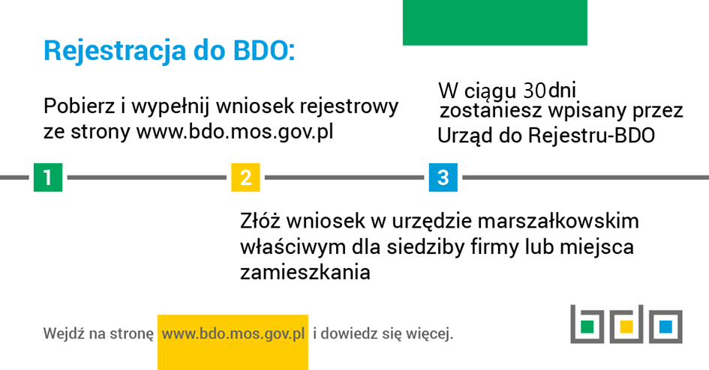
Korzyści z BDO
- Umożliwienie kompleksowego gromadzenia i zarządzania informacjami dotyczącymi gospodarki odpadami;
- Zwiększenie kontroli nad krajową gospodarką odpadami i zapewnienie monitoringu przepływu strumieni odpadów;
- Optymalizacja procesu ewidencji i sprawozdawczości z prowadzonej gospodarki odpadami;
- Wyeliminowanie nieuczciwej konkurencji przez zmniejszenie liczby podmiotów działających w szarej strefie w sektorze gospodarki odpadami.

Co z podmiotami, które nie dokonają wpisu do Rejestru-BDO?
Takie podmioty mogą liczyć się z poważnymi ograniczeniami w funkcjonowaniu, ponieważ od 1 stycznia 2020 roku, jeżeli podmiot wytworzy odpady i nie będzie zarejestrowany, nie będzie mógł przekazać tych odpadów np. odbierającemu. Nie będzie miał również możliwości wystawienia elektronicznej karty przekazania odpadów a papierowa karta, która funkcjonuje obecnie nie będzie już dostępna. Firma transportująca nie będzie mogła w związku z tym odebrać od podmiotu odpadów. Dlatego ważne jest aby zarejestrować się do końca 2019 roku.
Wejdź na stronę www.bdo.mos.gov.pl i dowiedz się więcej.

